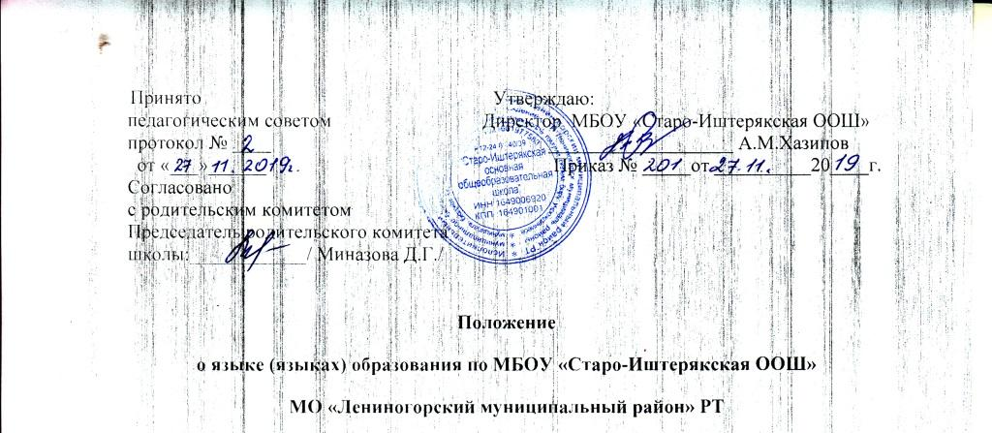

1. Настоящее Положение определяет языки образования в Муниципальном бюджетном общеобразовательном учреждении «Старо-Иштерякская основная общеобразовательная школа» муниципального образования «Лениногорский муниципальный район» Республики Татарстан (далее – Школа).
2. Настоящее Положение разработано в соответствии с Конституцией Российской Федерации, Федеральным Законом от 29.12.2012 № 273-ФЗ «Об образовании в Российской Федерации», Законом Российской Федерации от 21.10.1991 №1807-1 «О языках народов Российской Федерации», уставом Школы.
3. Образовательная деятельность в Школе при реализации образовательных программ начального общего, основного общего образования осуществляется на государственном языке Российской Федерации и на государственном языке Республики Татарстан в порядке, установленном законодательством Российской Федерации и в соответствии с законодательством Республики Татарстан. Реализация образовательных программ осуществляется на русском и родном (далее – татарском) языках с учетом мнения родителей (законных представителей обучающихся).
4. Изучение русского языка как государственного языка Российской Федерации изучается во всех классах.
5.Изучение родного (татарского) языка организуется за счёт учебного времени, отведённого на изучение предметов «Родной язык» и «Литературное чтение» на родном языке (ФГОС НОО) , «Родной язык» и «Родная литература» (ФГОС ООО) согласно учебного плана Школы с учётом мнения родителей (законных представителей) обучающихся.
6.Количество учебных часов в неделю ( за год),отводимых на изучение предмета, определяется Учебным планом Школы.
7.Выбор предметов «Родной язык» и «Литературное чтение» на родном языке» , «Родной язык» и «Родная литература» осуществляются на основе заявлений родителей (законных представителей) несовершеннолетних обучающихся.(Приложение 1,2).
8 . В качестве иностранного языка в Школе преподаются и изучаются английский язык в рамках предмета «Иностранный язык», немецкий язык- как второй иностранный язык.
9. Внеурочная деятельность и воспитательная работа в Школе осуществляются на татарском, русском и английских языках, в зависимости от их целей, тематики, целевой аудитории и иных факторов.
10.Реализация дополнительных образовательных программ осуществляются на татарском, русском и английском языках.
11. Наружное и внутреннее оформление Школы (вывески, указатели, наименования помещений, названия стендов и т.д.) обеспечивается на двух государственных языках Республики Татарстан, дополнительно может обеспечиваться на английском языке.
12. Классные журналы и иные журналы занятий (в том числе в электронном виде), рабочие программы и иная документация, связанная с реализацией образовательных программ (в том числе дополнительных), ведутся на языках, определенных в соответствии с п.п. 3-7 настоящего положения.
13.Выдаваемые учащимся по окончании документы об образовании оформляются на русском языке.
14. Информация о принятых в Школе языках образования размещается на официальном сайте Школы в сети Интернет.

Приложение1
Директору
МБОУ «Старо-Иштерякская
основная
общеобразовательная школа»
мо «ЛМР» РТ
Хазипову А.М.

ЗАЯВЛЕНИЕ

Я ,________________________________________________________________________
^{ФИО}
родитель (законный представитель) _________________________________________________
^{ФИО ребенка}
ученика(цы)___ __________ класса, прошу организовать для моего ребенка __________
____________________________________________________, ученика(цы) ___класса МБОУ «Старо-Иштерякская ООШ», изучение на уровне начального общего образования родного___________________языка и литературного чтения на родном __________________ языке в рамках предметной области «Родной язык и литературное чтение ».

«_____» ______________ 20__ г. __________________________________________
_{(подпись, Ф.И.О. заявителя)}

Приложение2

Директору

МБОУ «Старо-Иштерякская
основная
общеобразовательная школа»
мо «ЛМР» РТ
Хазипову А.М.

ЗАЯВЛЕНИЕ

Я ,________________________________________________________________________
^{ФИО}
родитель (законный представитель) _________________________________________________
^{ФИО ребенка}
ученика(цы) __________ класса, прошу организовать для моего ребенка __________
____________________________________________________, ученика(цы) ___класса МБОУ «Старо-Иштерякская ООШ», изучение на уровне основного общего образования родного___________________языка и родной_______________ литературы на родном _____________________ языке в рамках предметной области «Родной язык и литература».

«_____» ______________ 20__ г. __________________________________________

